SUMINISTRO, DOTACION Y PUESTA EN FUNCIONAMIENTO DE AULAS NO CONVENCIONALES TIPO CONTENEDOR EN LOS DEPARTAMENTOS DE ANTIOQUIA Y RISARALDA

ASPECTOS POR CONSIDERAR:

Vía de acceso a la instalación: Se deberán verificar las condiciones de acceso a los lugares de instalación, el contratista será el responsable de la logística y todos los costos que se deriven del proceso.

Se requiere que se incluya, transporte de los contenedores, el descargue en sitio y las adecuaciones de suelo necesarias para la instalación de estos y la conexión de los estos al sistema eléctrico, hidráulico y sanitario

Imagen y dimensiones del ambiente no convencional
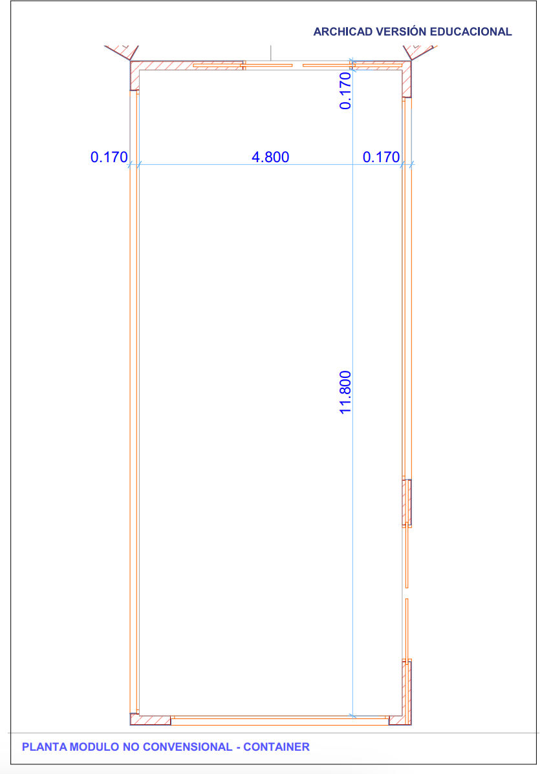

CONDICIONES POR UBICACIÓN DE CONTENEDOR.
AULA NO CONVENCIONAL MUNICIPIO DE ANORI ANTOQUIA

1. UBICACIÓN GENERAL DEL PROYECTO
A. Nombre y ubicación exacta del colegio
- Nombre del colegio: Institución Educativa Anorí “Sede Jesús María Urrea”
- Dirección: Diagonal 37# 38-37
- Coordenadas: Coordenadas (Google Maps o GPS): 7.0735986 N – 75.1533654 W
B. Zona de ubicación del colegio y clima predominante
- Zona: Urbana
- Entorno: Residencial
- Clima predominante de la región: Templado (Tropical -seco)
C. Estado de la vía de acceso al municipio desde vías o ciudades principales
- Tipo de vía: Pavimentada
- Estado en temporada seca y lluviosa: Buen Estado es temporada seca, con derrumbes aislados en temporada lluviosa.
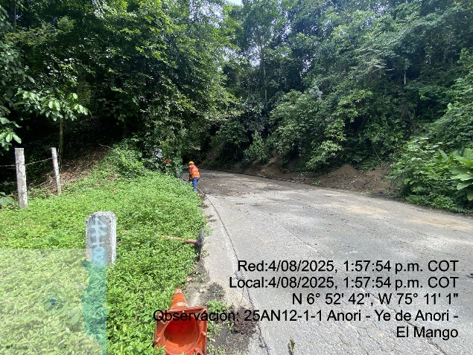 | 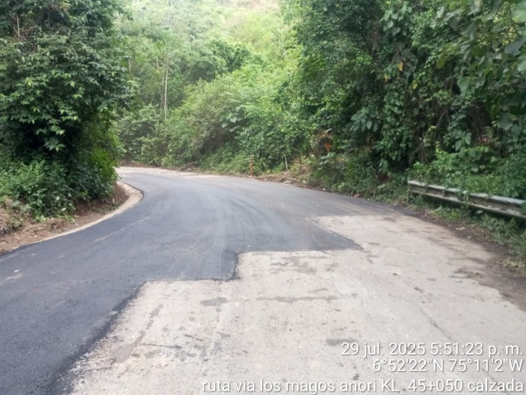
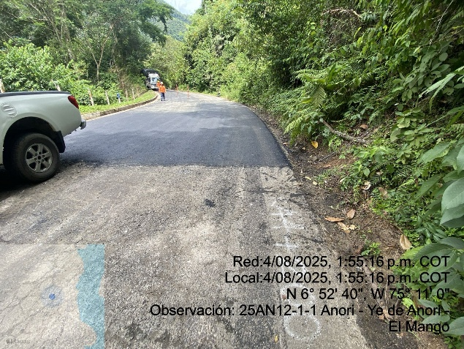

F. Vías de acceso al colegio y lote
- Ancho mínimo: 5,00 m
- Estado de la vía interna: Asfaltada
- Obstáculos: Arboles, Cerramiento perimetral colegio
- Ingreso posible para vehículos pesados (camiones, grúas, cama baja)
- Registro fotográfico (ingreso principal y ruta interna)

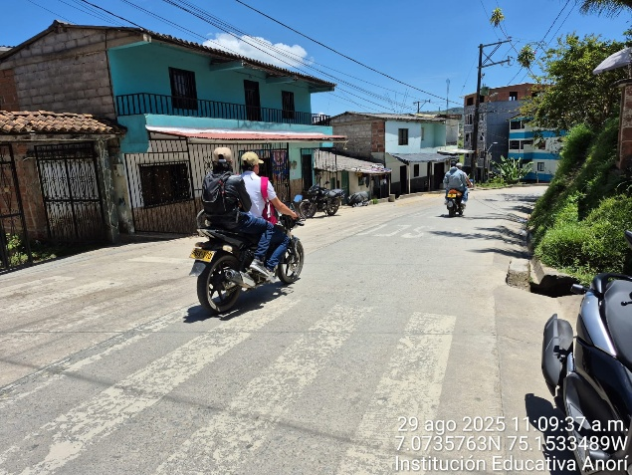 | 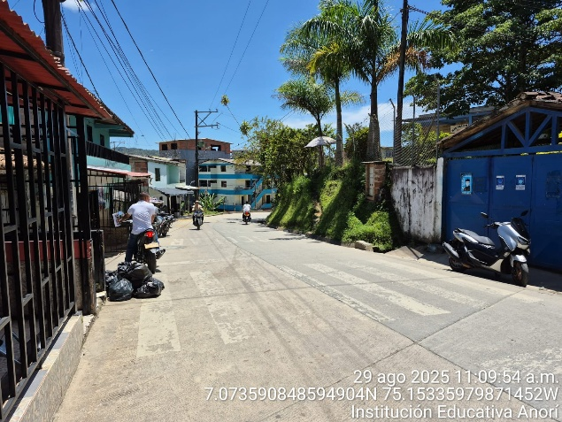
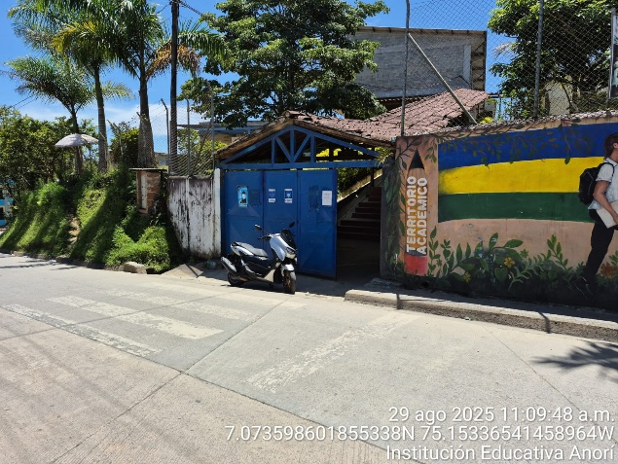 | 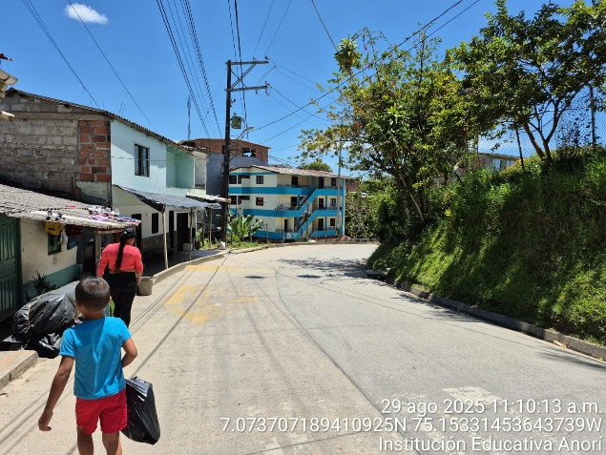

2. EVALUACIÓN TÉCNICA DEL LOTE DISPONIBLE
A. Dimensiones del lote disponible
- Largo, ancho y área total útil (16.00m x 11.00m= 176.00m²)
- Restricciones físicas: Ninguna
- Espacio libre para circulación y accesos: Anden (1.50m x 30.00 m)
- Croquis y levantamiento topográfico básico del colegio (si es posible)
B. Topografía del lote:
- Leve pendiente
- Necesidad de nivelación
- No hay presencia de agua superficial
C. Condiciones del terreno
- Tipo de suelo: Arenoso
- No hay necesidad de lleno o compactación del terreno
- No hay necesidad de estudio geotécnico básico dado que no se evidencia inestabilidad del terreno.
- Registro fotográfico

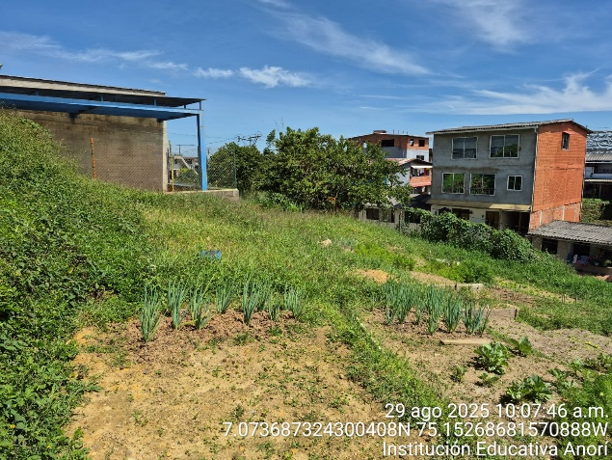 | 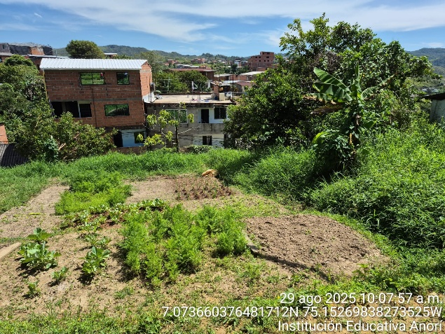
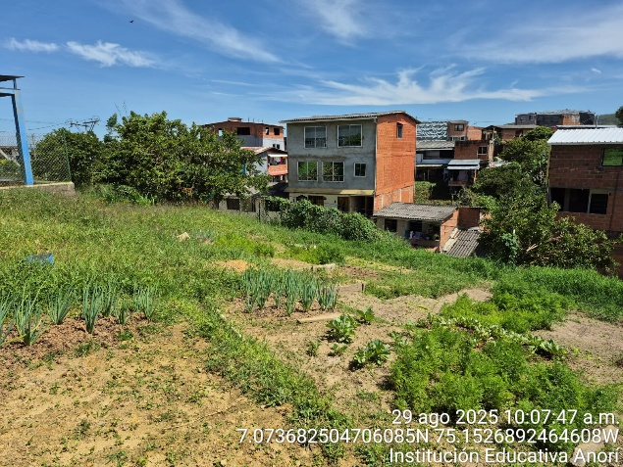 | 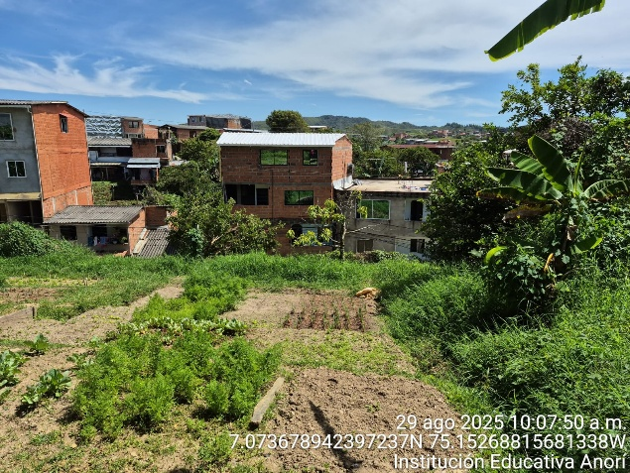
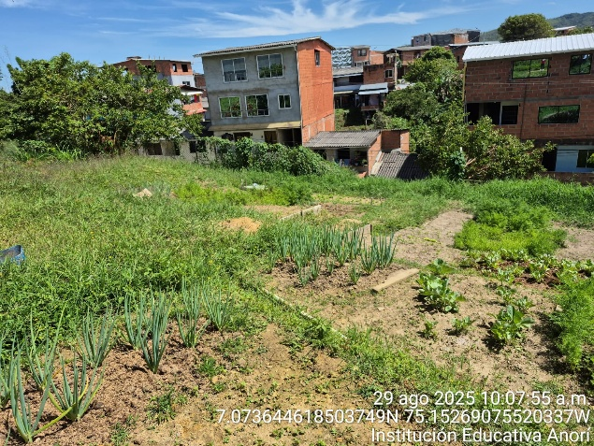 | 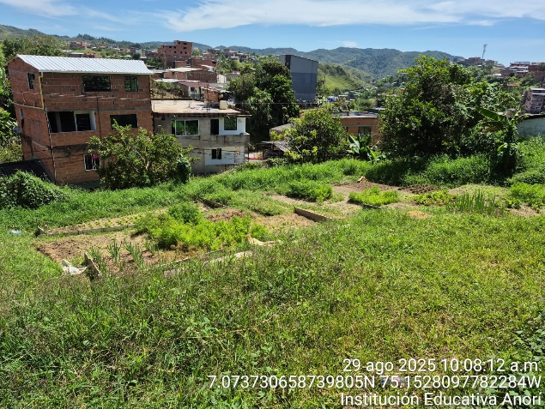
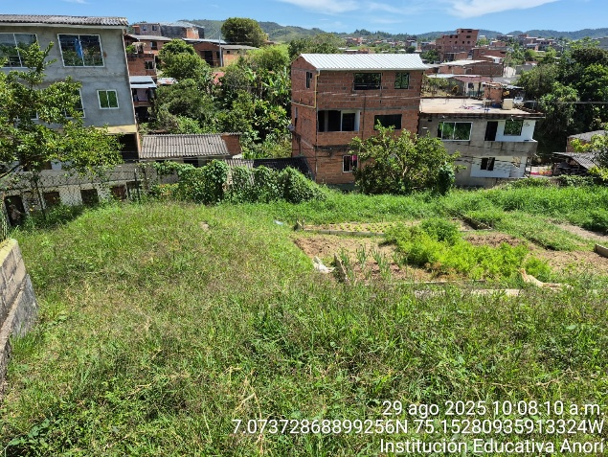 | 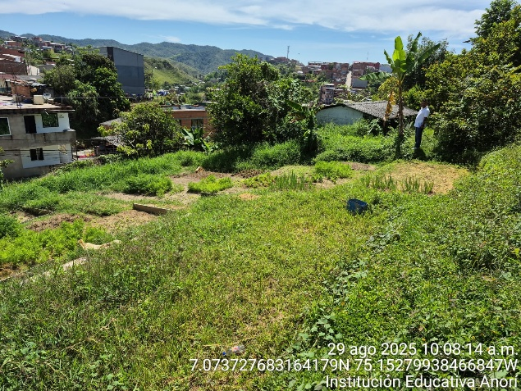

D. Acceso vehicular directo al lote
- No se puede llegar directamente al punto de montaje de los ambientes
- Espacio de maniobra para descarga: vía de (6,00 m x 50, 00 m) Espacio de maniobra
- Posible necesidad de equipos de izaje: Se requiere grúa para ingreso de ambiente al espacio de la institución educativa.
E. Riesgos naturales
- Inundación: No se presenta.
- Deslizamiento: No se presenta.
- Alta humedad: No se presenta.
- Presencia de quebradas o zonas de protección ambiental: No se presenta.
F. Restricciones del predio
- Áreas protegidas o de cesión: No se presenta.
- Aulas o espacios deportivos y recreativos que se puedan ver afectados: No se presenta.
- Permisos de la alcaldía o Secretaría de Planeación: Se tiene permisos requeridos ya que corresponde a predio del Municipio.
3. DISEÑO Y CONFIGURACIÓN DE LOS AMBIENTES CON CONTENEDORES
A. Número de contenedores requeridos
- Según el programa de formación: (2 CONTENEDORES)
- Según capacidad por aula (15, 20, 30 aprendices) (DE 30 aprendices)
- Contenedor de 20’ o 40’ (modular simple o doble) (40 pies)
B. Configuración o distribución de los contenedores
- Un solo contenedor (TRES CONTENEDORES)
- En línea (serie horizontal de dos o mas) (PARALELO)
- Apilados (uno sobre otro): verificar necesidad de estructura adicional, escaleras, barandas (NO APLICA)
- L o U: para distribución con patio central: (Dos contenedores de 40’ y un contenedor de 20’)
C. Tipología del programa de formación
- Técnicos, tecnológicos, cursos cortos
- Requerimientos específicos de espacio: maquinaria, herramientas, mobiliario. Todos los anteriores

D. Condiciones para atención integral
- Accesibilidad para personas con movilidad reducida: La institución cuenta con infraestructura para personas con movilidad reducida.
- Seguridad: La institución Educativa cuenta con Cerramiento Perimetral con malla eslabonada, adicionalmente se tiene CCTV y vigilancia Privada.
- Integración con espacios existentes del colegio: En la zona proyectada para la instalación de los ambientes se tiene un espacio proyectado para la construcción de andenes que conectan la infraestructura existente con los ambientes alternativos.
E. Disponibilidad y aceptación del colegio
- Si, se cuenta con la disponibilidad para el aporte logístico del colegio en: servicios públicos y acompañamiento.
4. VERIFICACIÓN DEL ESPACIO PARA OBRAS CIVILES REQUERIDAS
A. Revisión del terreno para obras civiles
- Necesidad de nivelación.
- No hay necesidad de muros de contención o relleno compactado
- Se cuenta con estudio de suelos de nivel freático o humedad del terreno
- En la Inspección no se identifica la existencia de cimentaciones o estructuras previas que puedan interferir o ser aprovechadas.

B. Acometidas para servicios públicos
- La institución educativa cuenta con acceso a Servicios de energía eléctrica, acueducto, alcantarillado e internet.
- Se cuenta con cuartos técnicos
C. Espacios exteriores requeridos
- Se cuenta con espacio para construcción de Andenes
- Se cuenta con espacio para instalación de Cubiertas externas adosadas al contenedor
- Se cuenta con espacio para Circulación peatonal
5. VERIFICACIÓN DE SERVICIOS PÚBLICOS DISPONIBLES
A. Energía eléctrica
- Punto de conexión más cercano ( distancia a cuarto eléctrico 60 m)
- Capacidad instalada en el colegio (Transformado de 75 KVA)
- Espacio para tableros y protecciones: El cuarto técnico cuenta con espacio para conexión de tableros y protección de circuitos nuevos.
- Registro fotográfico

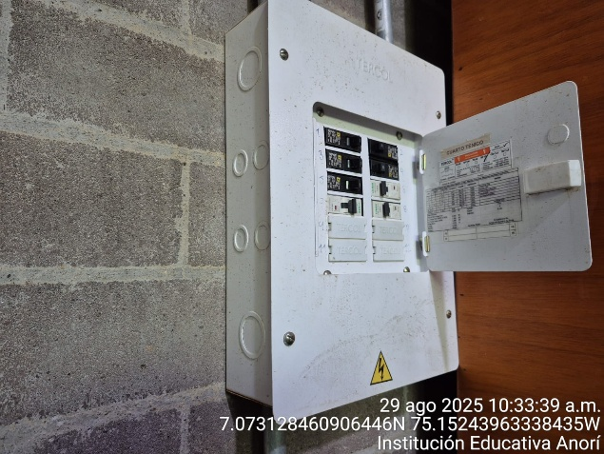 | 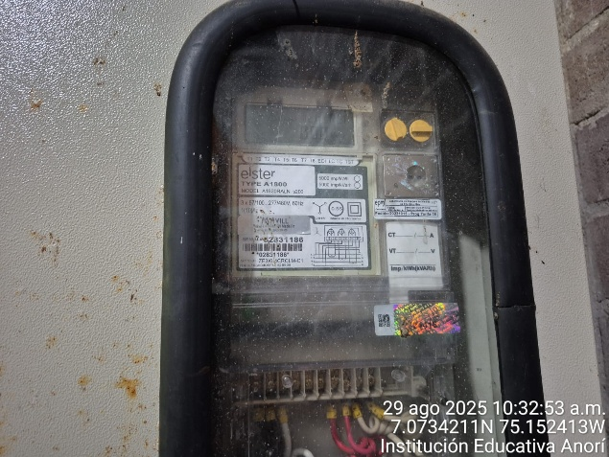
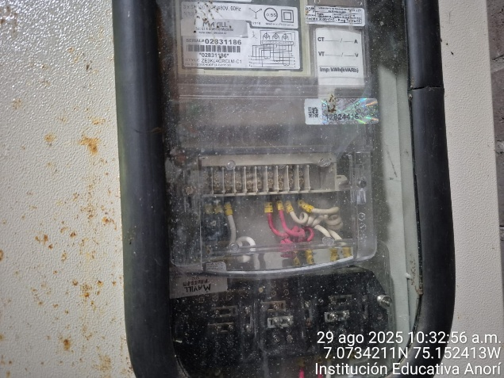 | 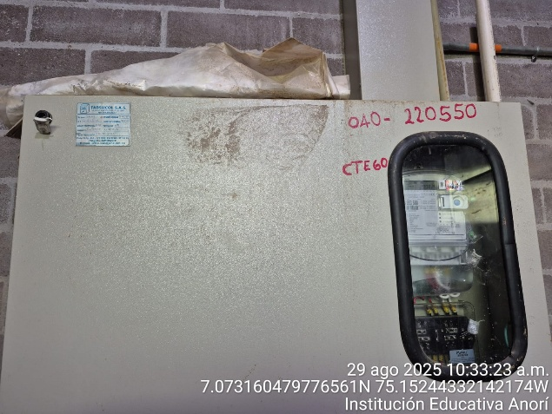
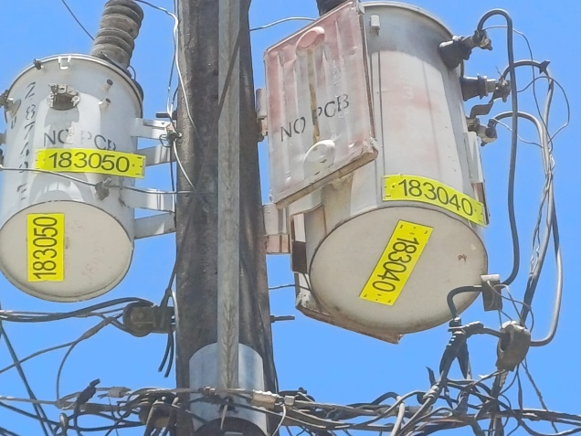 | 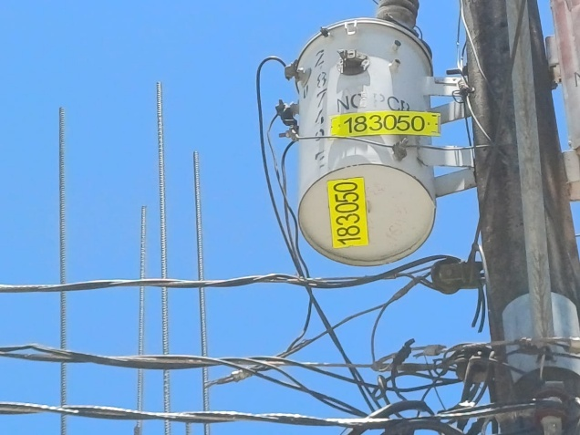
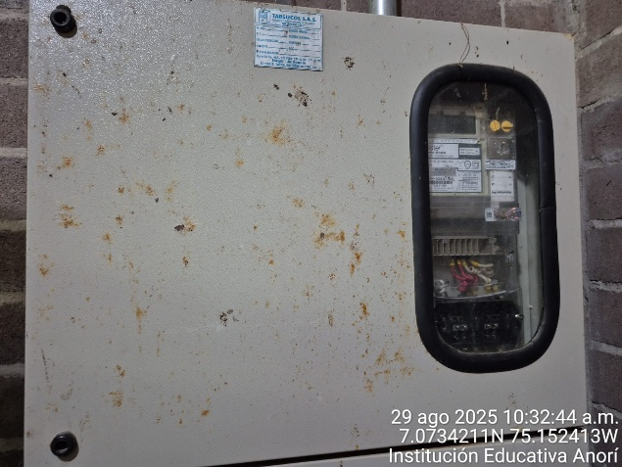

B. Agua potable
- Punto de conexión: 20,00 m
- Red pública o pozo: Red Pública de Agua potable
- Necesidad de almacenamiento Se cuenta con infraestructura para tanque elevado.
- Registro fotográfico
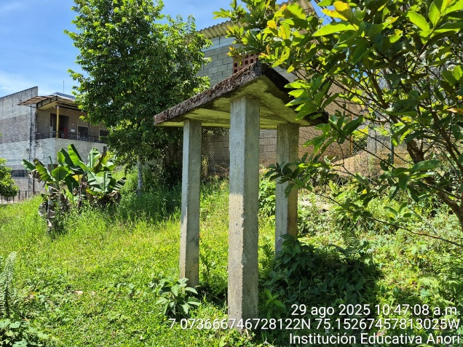 | 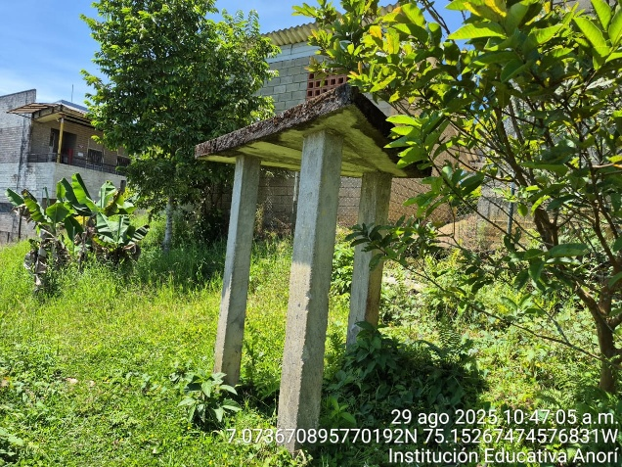
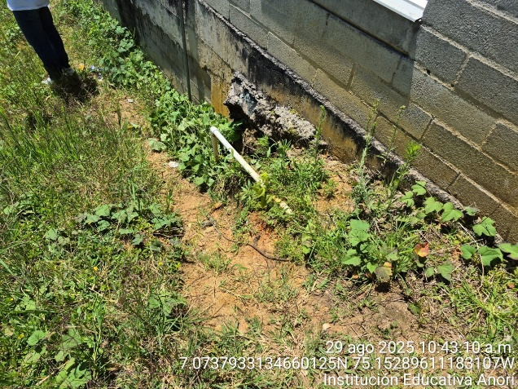 | 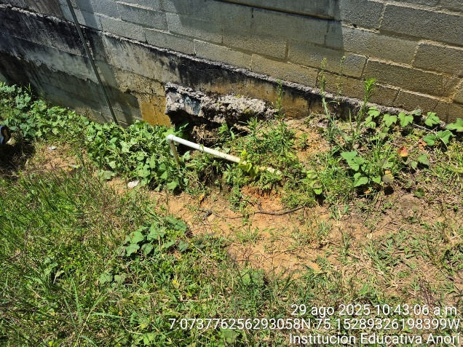
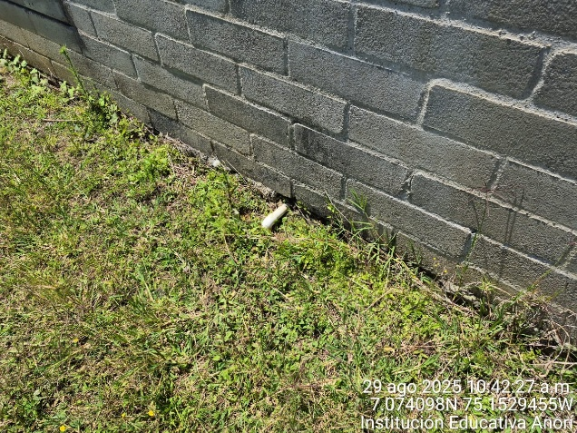 | 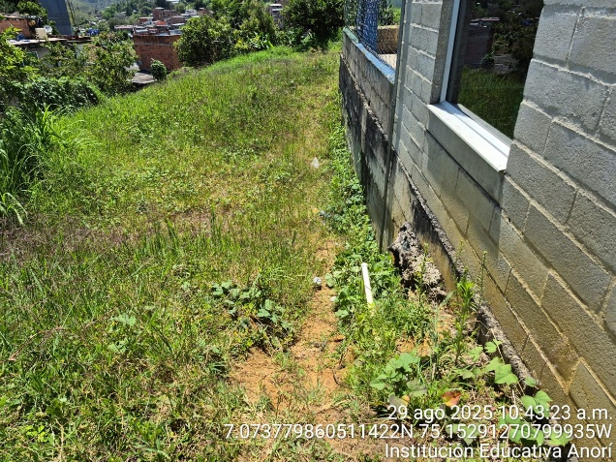

C. Alcantarillado
- Red pública existente
- Ubicación de cámaras sobre vía principal contigua a la institución educativa
- Verificación de pendiente para drenaje (cumple con pendiente de drenaje mínima)
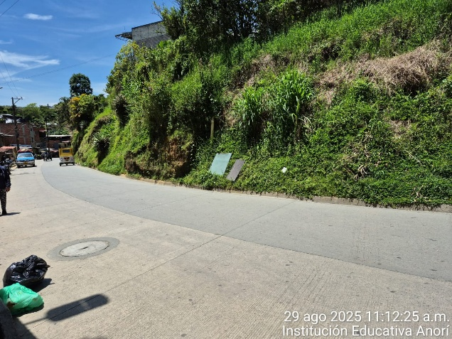 | 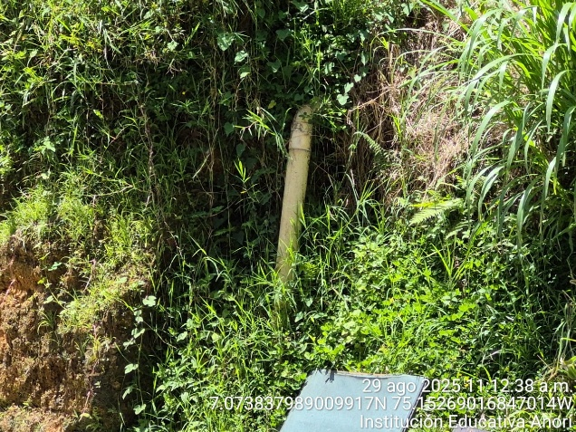

D. Internet y conectividad
- Disponibilidad de red fija
- Cobertura y velocidad 60 Mbps
- Operadores disponibles: Electro Vida, Colibrí, Tigo.
- Punto de conexión más cercano al lote 30,00 m (Rack de comunicación I.E Anorí)
- Registro fotográfico.
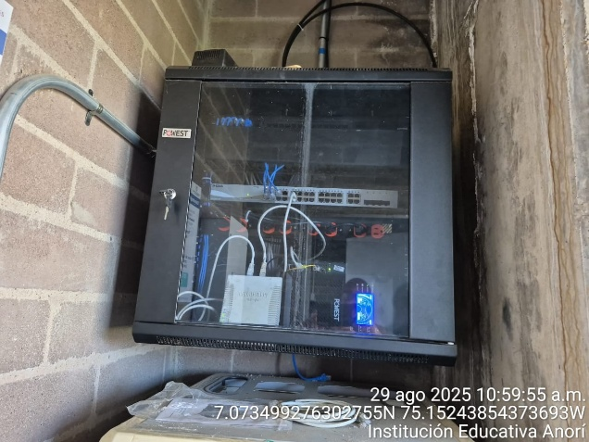 | 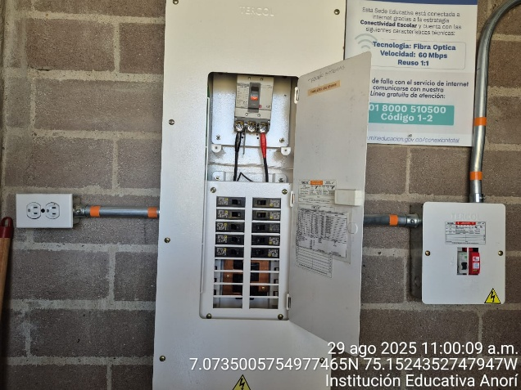
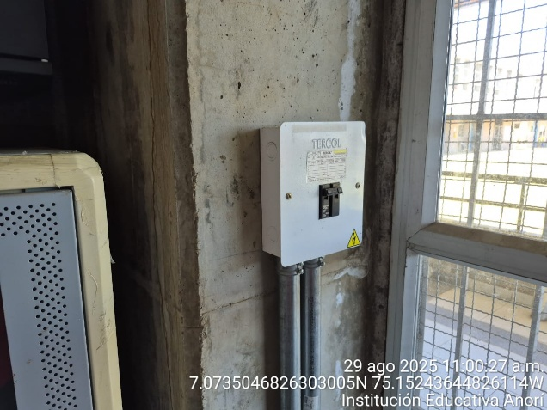 | 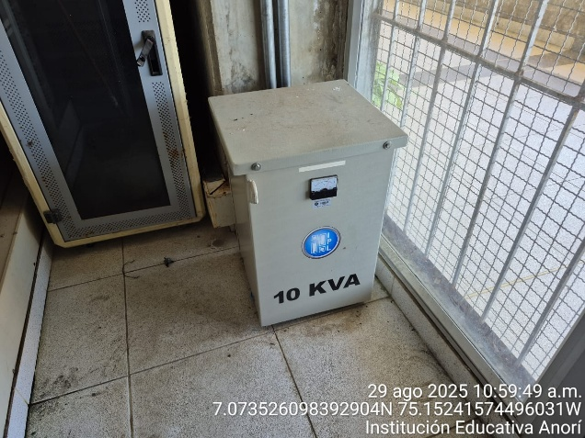

6. INFORMACIÓN RELEVANTE ADICIONAL EVIDENCIADA EN CAMPO QUE COSIDERE EL INSPECTOR DE LA VISITA

AULA NO CONVENCONAL MUNICIPIO DE YONDO ANTIOQUIA

1. UBICACIÓN GENERAL DEL PROYECTO
A. Nombre y ubicación exacta del colegio
- Dirección y nombre del Colegio: I.E. LUIS EDUARDO DÍAZ- SEDE MEGACOLEGIO,
- Coordenadas (Google Maps o GPS): buscar coordenadas 7° 0' 41.57" Norte y 73° 54' 27.36" Este
B. Zona de ubicación del colegio y clima predominante
- Urbana / Rural: URBANA
- Entorno: residencial, comercial: RESIDENCIAL
- Clima predominante de la región (Páramo, frio, templado, cálido): CALIDO
C. Estado de la vía de acceso al municipio desde vías o ciudades principales
- Tipo de vía: pavimentada, afirmada, trocha, destapada: PAVIMENTADA
- Estado en temporada seca y lluviosa: En temporada lluviosa es prolongada y dominante, mientras que la seca es más corta y relativa (pues aún caen lluvias). Siempre hay calor y humedad, pero la intensidad de las precipitaciones es lo que marca la diferencia entre una temporada y otra.
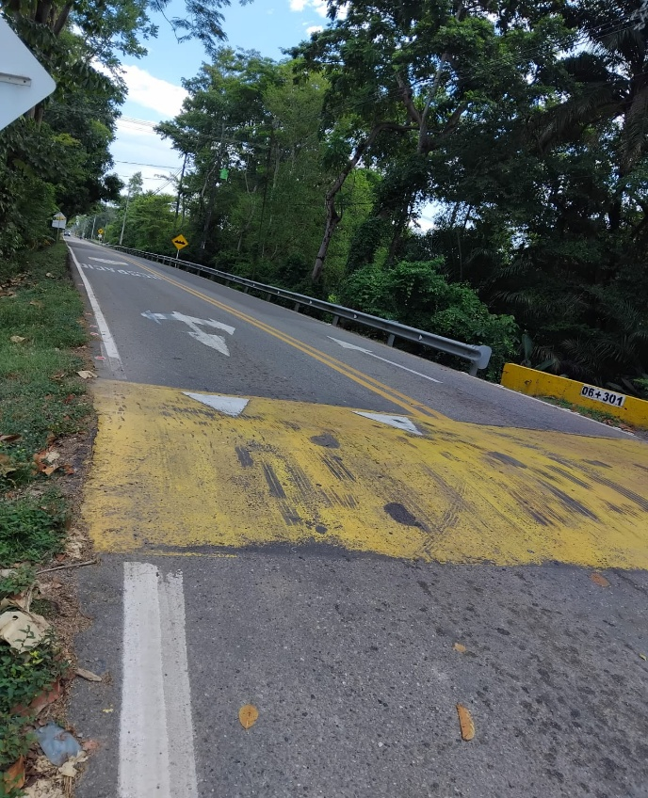
- Registro fotográfico
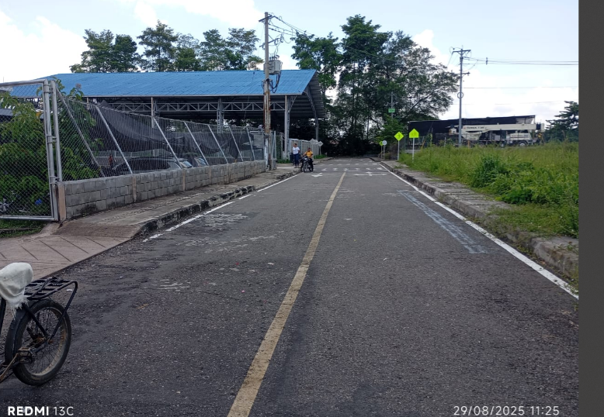
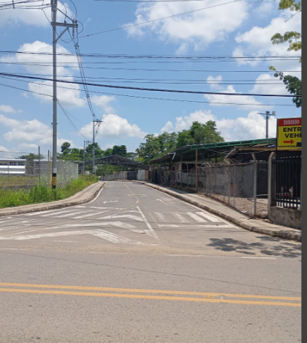
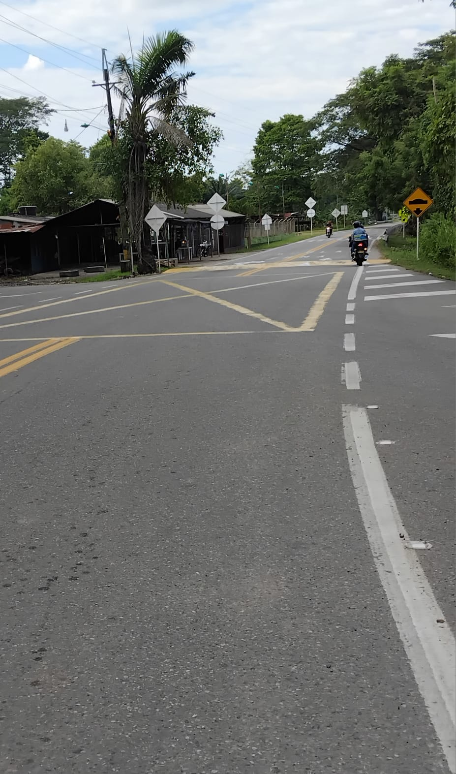

F. Vías de acceso al colegio y lote
- Ancho mínimo: 6 metros
- Estado de la vía interna (asfaltada, destapada, peatonal): Asfaltada
- Obstáculos (postes, árboles, puentes estrechos): NA
- Ingreso posible para vehículos pesados (camiones, grúas, cama baja): Portería de 4,1 metros acceso, se anexa plano
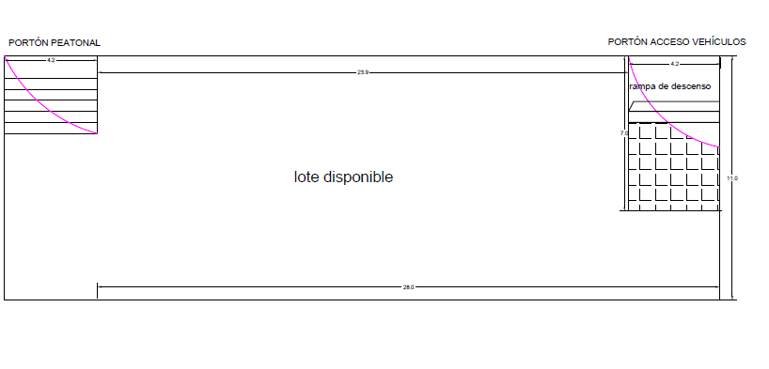
- Registro fotográfico (ingreso principal y ruta interna)
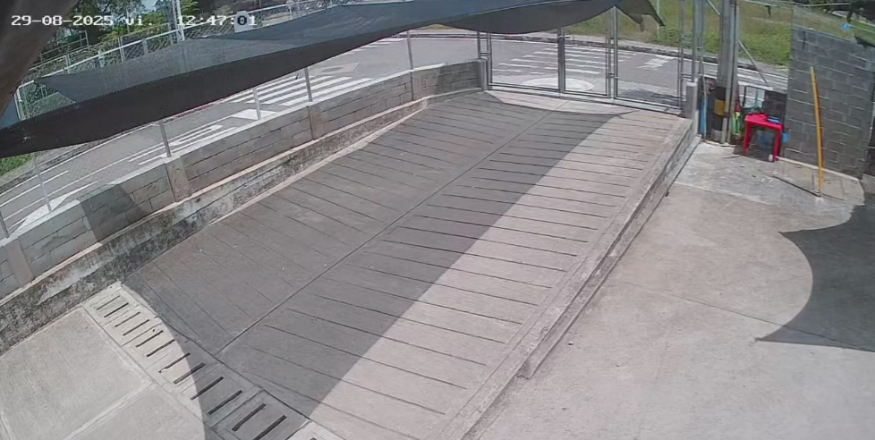
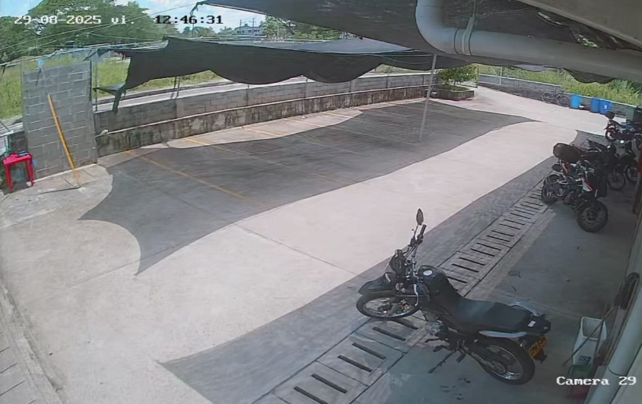

2. EVALUACIÓN TÉCNICA DEL LOTE DISPONIBLE
A. Dimensiones del lote disponible
- Largo, ancho y área total útil (m²): largo 25 metros, ancho 10 metros, área total disponible 250 metros cuadrados
- Restricciones físicas (muros, árboles, estructuras existentes): templete poste.
- Espacio libre para circulación y accesos: espacio libre de circulación 2,5 metros
- Croquis y levantamiento topográfico básico del colegio (si es posible)
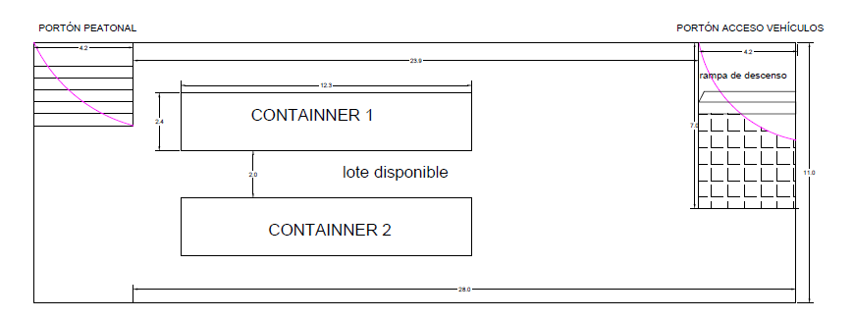

B. Topografía del lote
- Plano / leve pendiente / inclinación pronunciada: Plano
- Necesidad de nivelación o movimientos de tierra: NA
- Presencia de agua superficial (encharcamientos o escorrentías): NA

C. Condiciones del terreno
- Tipo de suelo: arcilloso, rocoso, arenoso: Arcilloso
- Necesidad de lleno y compactación del terreno: NA (No Aplica) Terreno pavimentado
- Necesidad de estudio geotécnico básico en caso de evidencia de inestabilidad del terreno (opcional): NA
- Registro fotográfico
D. Acceso vehicular directo al lote
- Verificar si camión puede llegar hasta el punto de instalación de los ambientes: Sí puede llegar – acceso posible
- Espacio de maniobra para descarga: Vía con 6 metros de ancho en asfalto. Se anexa plano de acceso y registro fotográfico,
- Posible necesidad de equipos de izaje (grúa, montacargas): Montacarga
E. Riesgos naturales
- Inundación (NA)
- Deslizamiento: (NA)
- Alta humedad: (NA)
- Presencia de quebradas o zonas de protección ambiental: NA
F. Restricciones del predio
- Áreas protegidas o de cesión: NA
- Aulas o espacios deportivos y recreativos que se puedan ver afectados. NA
- Permisos de la alcaldía o Secretaría de Planeación: Posibles+
3. DISEÑO Y CONFIGURACIÓN DE LOS AMBIENTES CON CONTENEDORES
A. Número de contenedores requeridos
- Según el programa de formación: (2 CONTENEDORES)
- Según capacidad por aula (15, 20, 30 aprendices) (DE 30 aprendices)
- Contenedor de 20’ o 40’ (modular simple o doble) (40 pies)
B. Configuración o distribución de los contenedores
- Un solo contenedor (DOS CONTENEDORES)
- En línea (serie horizontal de dos o mas) (PARALELO)
- Apilados (uno sobre otro): verificar necesidad de estructura adicional, escaleras, barandas (NO APLICA)
- L o U: para distribución con patio central: No aplica
ANEXO PLANO
C. Tipología del programa de formación
- Técnicos, tecnológicos, cursos cortos: Tecnología
- Requerimientos específicos de espacio: maquinaria, herramientas, mobiliario: Todos los anteriores
D. Condiciones para atención integral
- Accesibilidad para personas con movilidad reducida: Posible
- Seguridad (iluminación exterior, vigilancia, cercado): Seguro
- Integración con espacios existentes del colegio: Posible
E. Disponibilidad y aceptación del colegio
- Aporte logístico del colegio (seguridad, servicios, acompañamiento) : Posible
4. VERIFICACIÓN DEL ESPACIO PARA OBRAS CIVILES REQUERIDAS
A. Revisión del terreno para obras civiles
- Necesidad de nivelación o excavación: No
- Muros de contención o relleno compactado: NA
- Estudio de nivel freático o humedad del terreno: NA
- Identificación de existencia de cimentaciones o estructuras previas que puedan interferir o ser aprovechadas: NA
B. Acometidas para servicios públicos
- Canalización subterránea para energía, datos, agua: Existentes
- Cuartos técnicos si se requiere (eléctrico, de datos, etc.): Existentes
C. Espacios exteriores requeridos
- Andenes: Existentes
- Cubiertas externas adosadas al contenedor: Existentes
- Circulación peatonal: Óptima
5. VERIFICACIÓN DE SERVICIOS PÚBLICOS DISPONIBLES
A. Energía eléctrica
- Punto de conexión más cercano: (TABLERO DE ACOMETIDA, parte exterior del edificio)- 10 metros
- Capacidad instalada en el colegio (si tiene transformador propio y cuantos KVA): 150 KVA
- Espacio para tableros y protecciones: Espacio en el tablero general para 3 totalizadores de 63 amperios, energía trifásica)
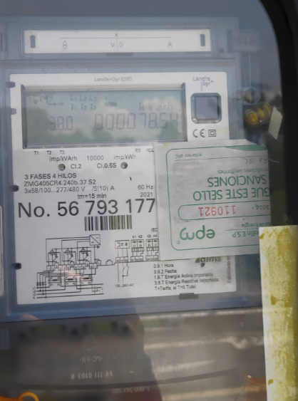
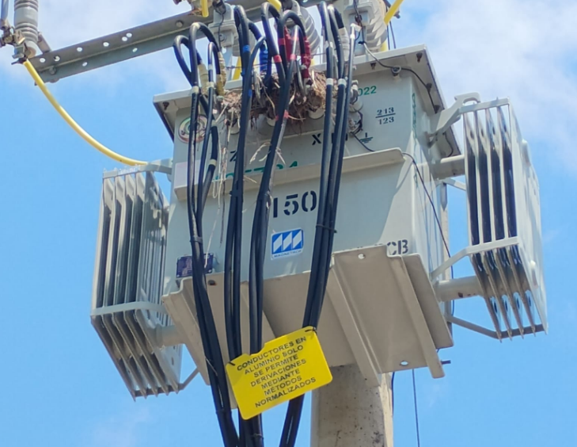
- Registro fotográfico

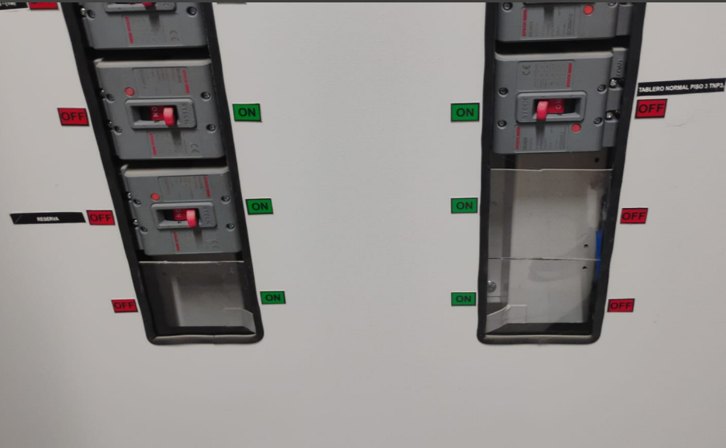

B. Agua potable
- Punto de conexión y presión: Óptimo
- Red pública o pozo: Red poública
- Necesidad de almacenamiento (tanques elevados o subterráneos): Tanques de abastecimiento 50.000 litros
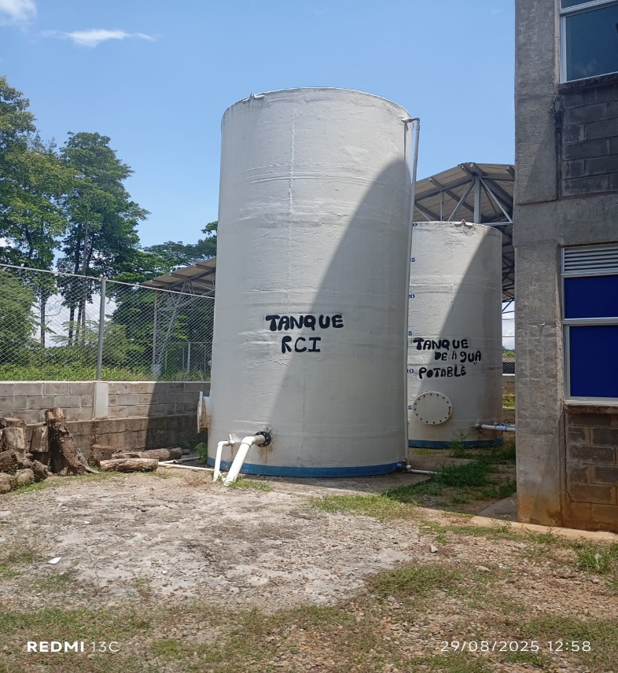
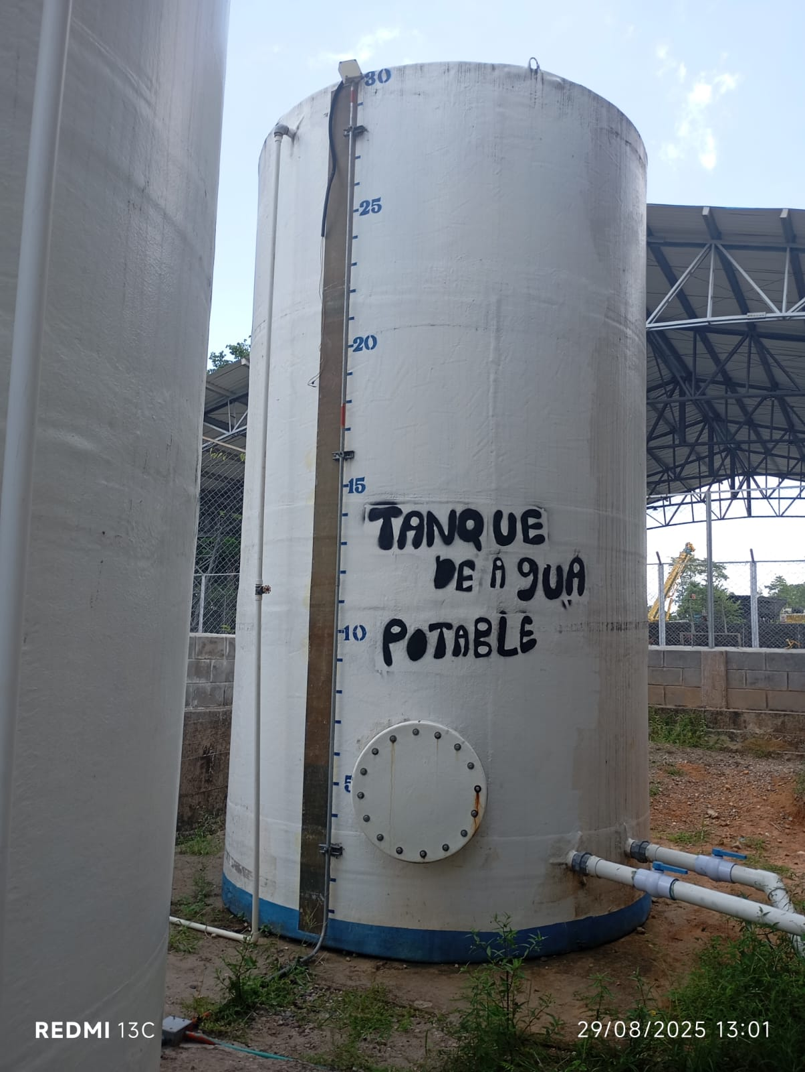
- Registro fotográfico

C. Alcantarillado
- Red pública existente o alternativa (pozo séptico, tanque) : Red pública
- Ubicación de cámaras o registros: Existentes
- Verificación de pendiente para drenaje: Existente
D. Internet y conectividad
- Disponibilidad de red fija o móvil: Red cableada, fija
- Cobertura y velocidad (100 mbs)
- Operadores disponibles (Tigo Une)
- Punto de conexión más cercano al lote (Cableado estructurado interno del colegio)
- Registro fotográfico
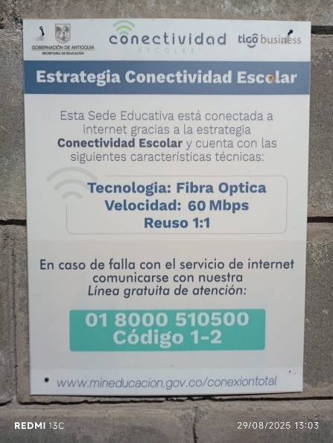
6. INFORMACIÓN RELEVANTE ADICIONAL EVIDENCIADA EN CAMPO QUE COSIDERE EL INSPECTOR DE LA VISITA

AULA NO CONVENCIONAL MISTRATO RISARALDA

- UBICACIÓN:
- MUNICIPIO: Mistrató Risaralda
- DISTANCIA DE LA CIUDAD CAPITAL (87 kilómetros/2 horas 20 min)
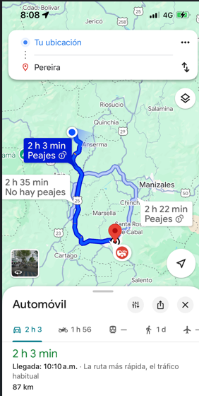
- ESTADO DE LA VIA DE ACCESO AL MUNICIPIO: Pereira - sector Remolinos: muy buenas condiciones de la vía.
Remolinos - Belén de Umbría: mal estado de la vía.
Belén de Umbría – Mistrató regular estado de la vía
- NOMBRE DEL COLEGIO DEL PROGRAMA: Instituto Mistrató
- UBICACIÓN URBANO O RURAL: Urbano
- VIA DE ACCESO: Registro fotográfico

- LOTE DONDE SE UBICARÁN LOS CONTENEDORES:
- MEDIDAS DEL LOTE: 22m x 7, 40 (ver anexo)
- DESCRIPCION DEL TERRENO, SI ES PLANO O INCLINADO: El terreno es plano, cubierto por pasto
- REGISTRO FOTOGRAFICO (Ver anexo)
- VERIFICAR SI SE TIENE INGRESO VEHICULAR HASTA EL LOTE. El lote tiene acceso vehicular. Se anexa video con el posible recorrido del vehículo desde la calle hasta el lote.

- VERIFICACION DE SERVICIOS PÚBLICOS:
- REDES ELÉCTRICAS: Descripción, registro fotográfico: Redes internas antiguas en regular estado. Fácil acceso a transformadores y líneas primarias
- AGUA: Descripción, registro fotográfico: Redes antiguas en regular estado. Fácil acceso y cercanía al lote.
- ALCANTARILLADO: Descripción, registro fotográfico: Alcantarillado antiguo. Cercano al lote.
- INTERNERT: Descripción, registro fotográfico. No hay servicio de internet. Cajas de conexión a 30 metros del lote.

- POBLACION ESTUDIANTIL: Capacidad máxima de alumnos por aula: 35 est por aula.
Total de estudiantes Instituto Mistrató: 1173 estudiantes

Anexos
- A VIA DE ACCESO: Registro fotográfico
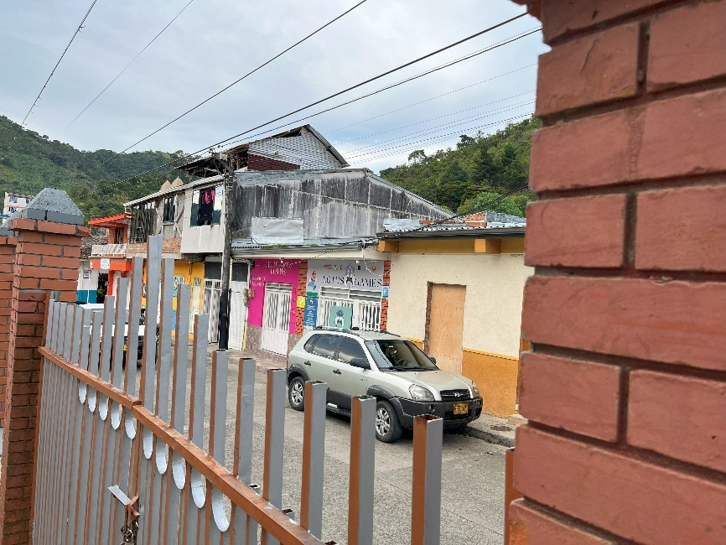

- A MEDIDAS DEL LOTE
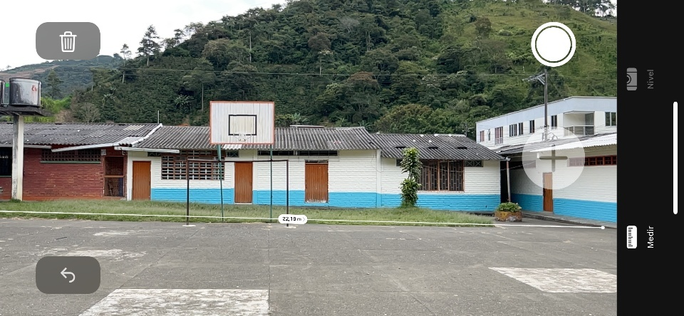
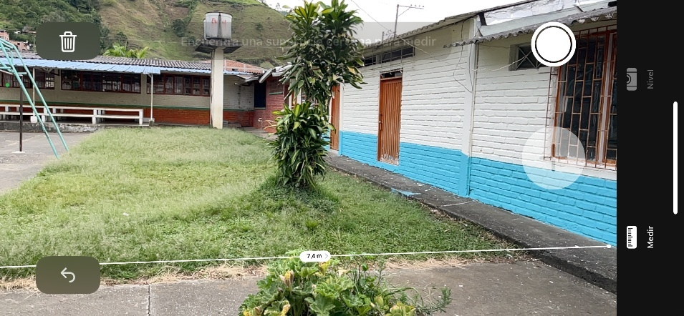

2.C REGISTRO FOTOGRÁFICO
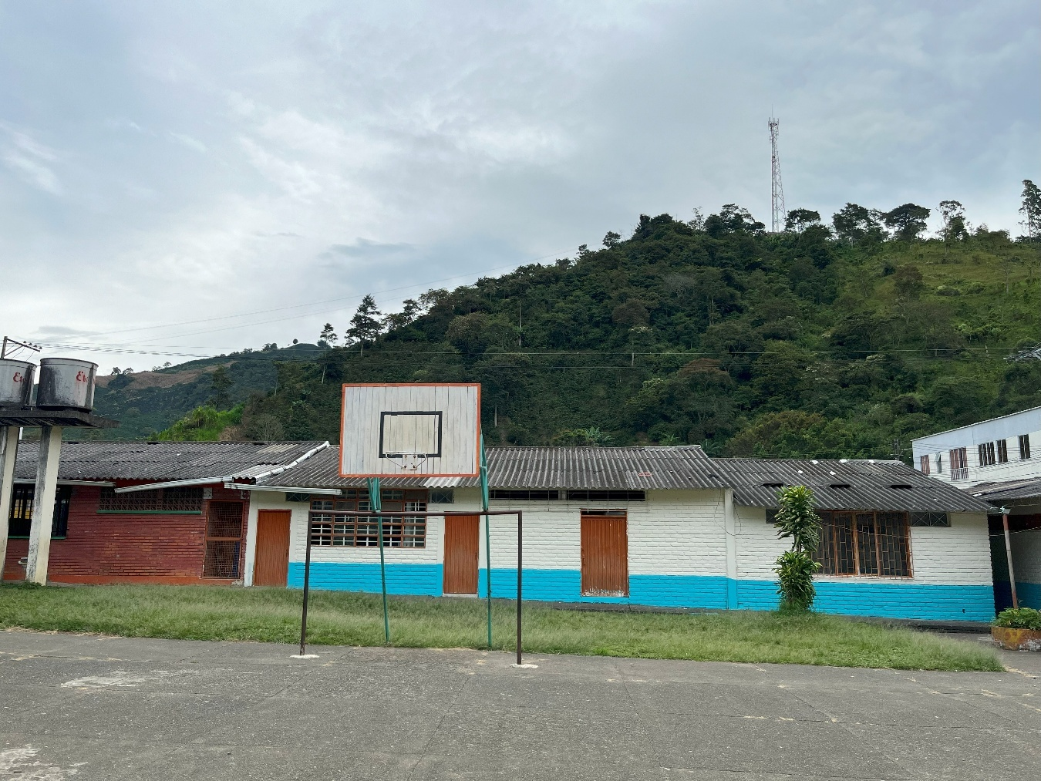
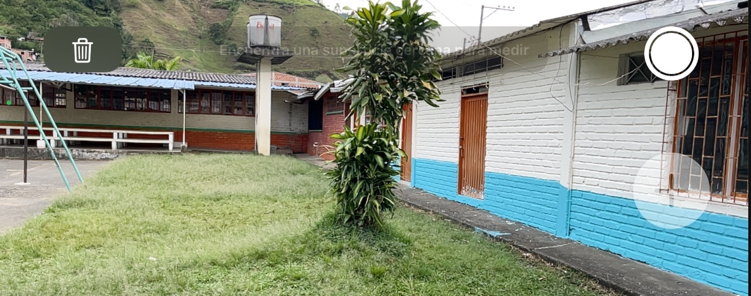

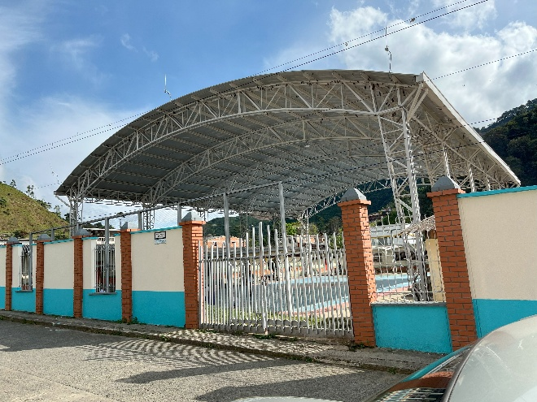
2.D VERIFICAR SI SE TIENE INGRESO VEHICULAR HASTA EL LOTE
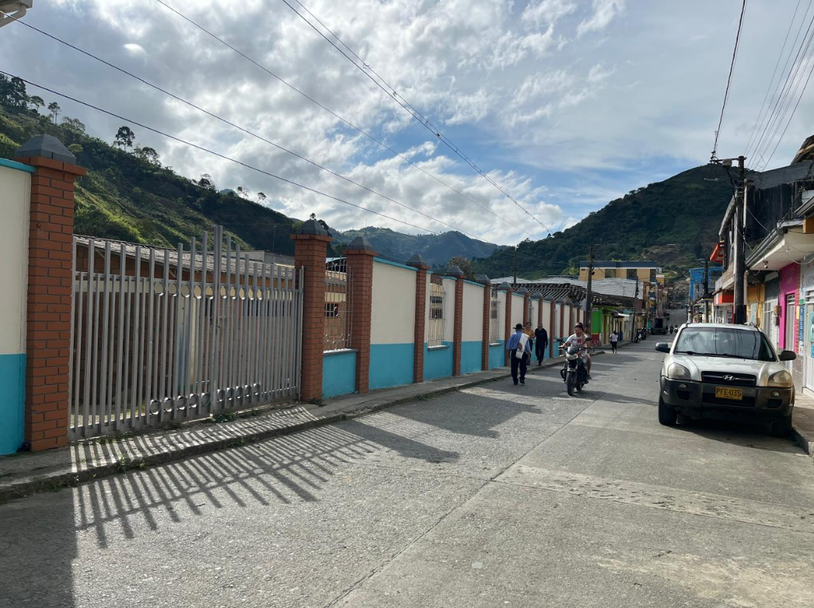

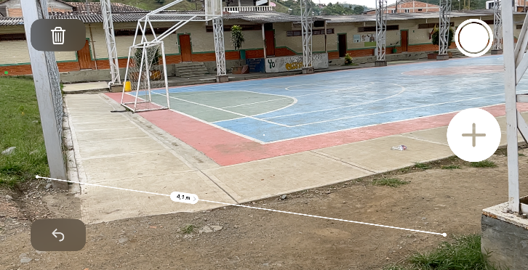
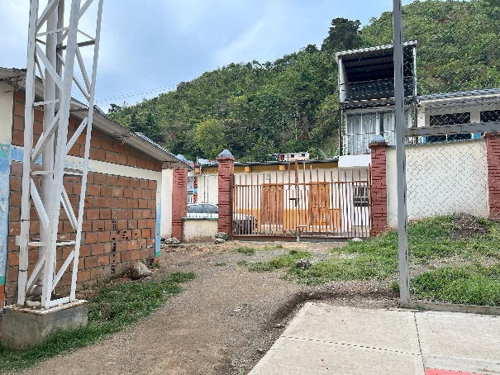

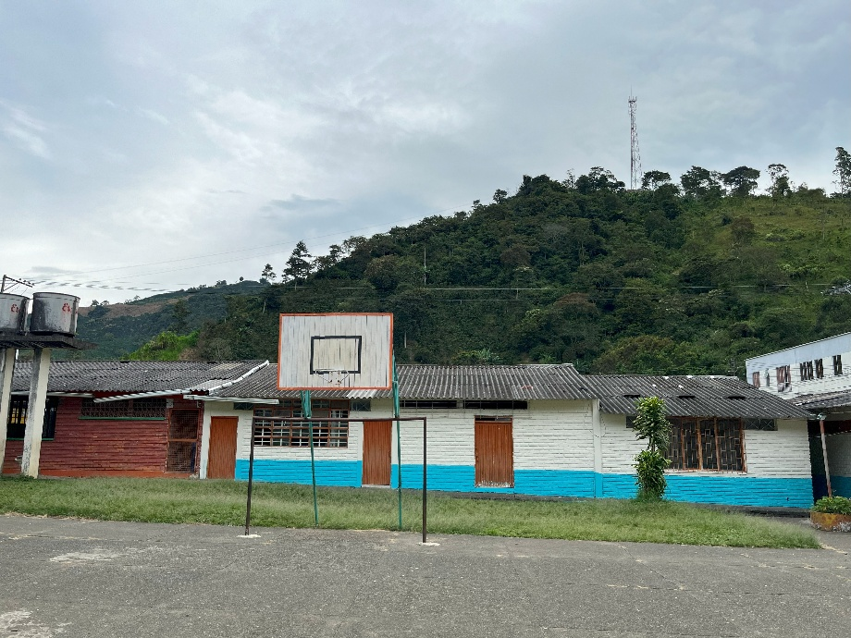

- VERIFICACION DE SERVICIOS PUBLICOS
- REDES ELECTRICAS
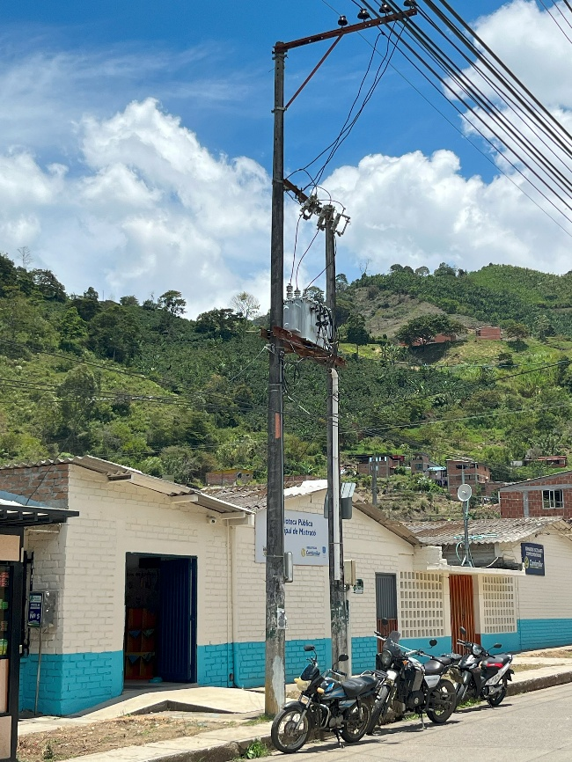
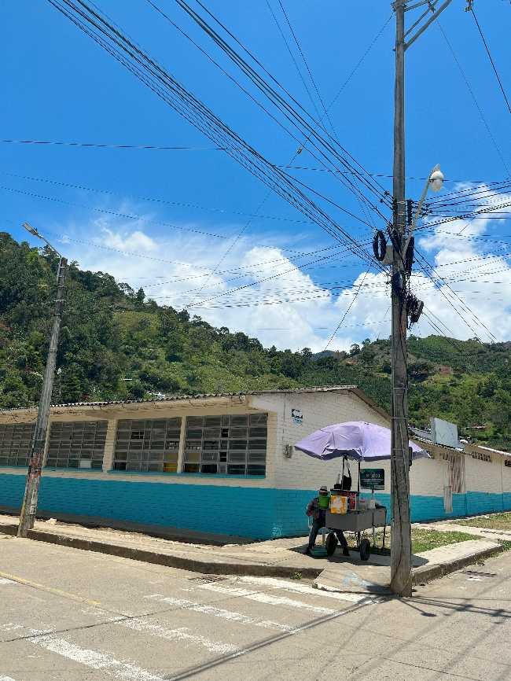
- AGUA
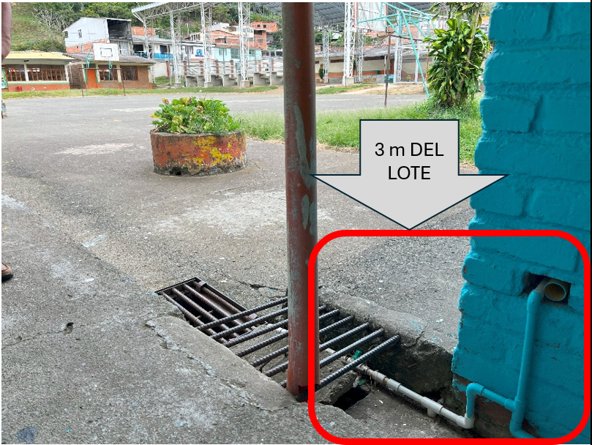

- ALCANTARILLADO
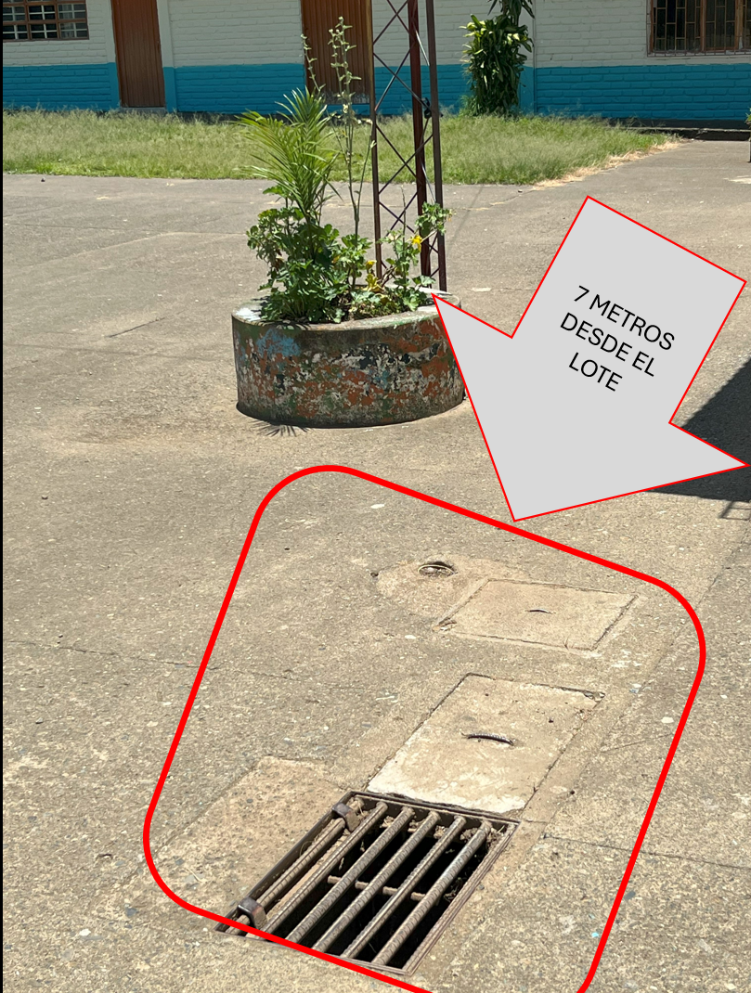

Comparto Documento enviado por la IE Mistrató, y video de la infraestructura Física: https://youtu.be/uNgJQyvPuc0

